< Hálózat

Telekommunikáció
- Szerző: Sallai András
- Copyright © Sallai András, 2016
- Licenc: GNU Free Documentation License 1.3
- Web: http://szit.hu

Tengeralatti kábelek
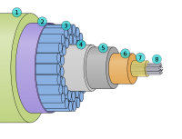
- 1 - Polietilén
- 2 - Mylar szalag
- 3 - Sodort acél huzalok
- 4 - Alumínium vízzáró
- 5 - polikarbonát
- 6 - Réz vagy alumínium cső
- 7 - Vazelin
- 8 - Optikai szálak

Internet topológiai térképe
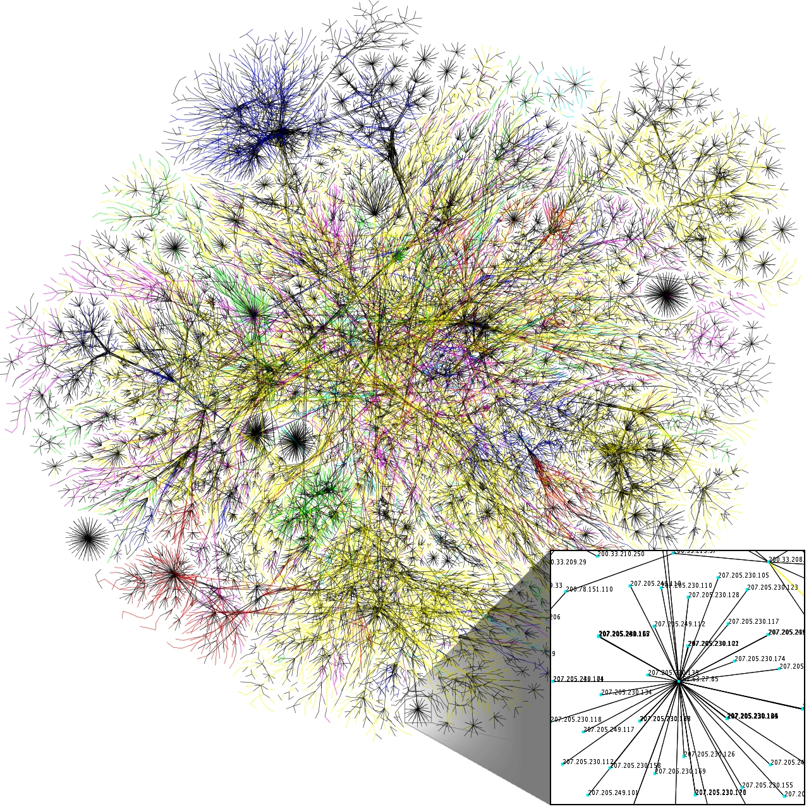

PoP
Internet-hozzáférési pont, amelyhez egy ISP kapcsolódik, és egy távközlési szolgáltató biztosít.

URL
- https://en.wikipedia.org/wiki/Tier_2_network
- https://en.wikipedia.org/wiki/List_of_Internet_exchange_points
- https://en.wikipedia.org/wiki/Internet_transit
- https://en.wikipedia.org/wiki/Tier_1_network

